宠物医院网站
架构设计

版本 1.3

目录
1. 架构设计 – 4 + 1 View 3
1.1 Use Case View 3
1.2 Logical View 4
1.2.1 Layer Diagram 4
1.2.2 Package Diagram 5
1.3 Process View 5
1.4 Deployment View 6

架构设计

架构设计 – 4 + 1 View

Use Case View
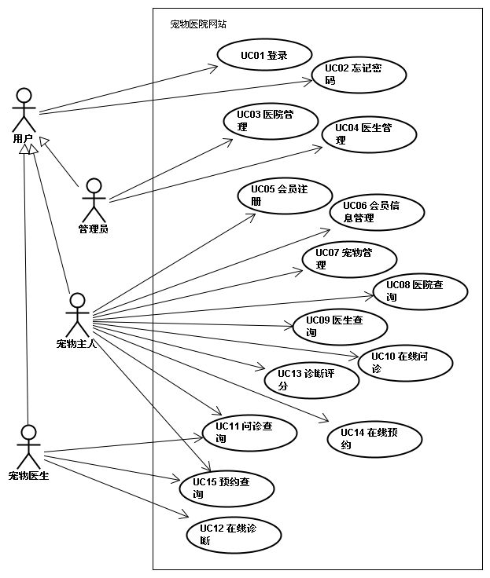

Logical View

Layer Diagram
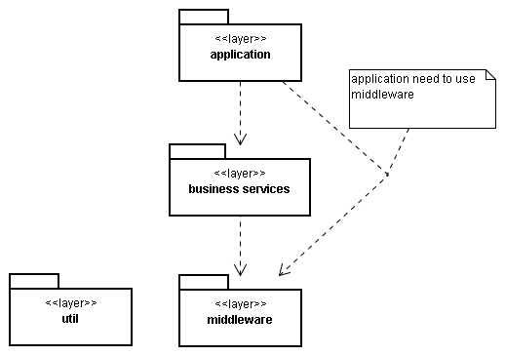

Package Diagram
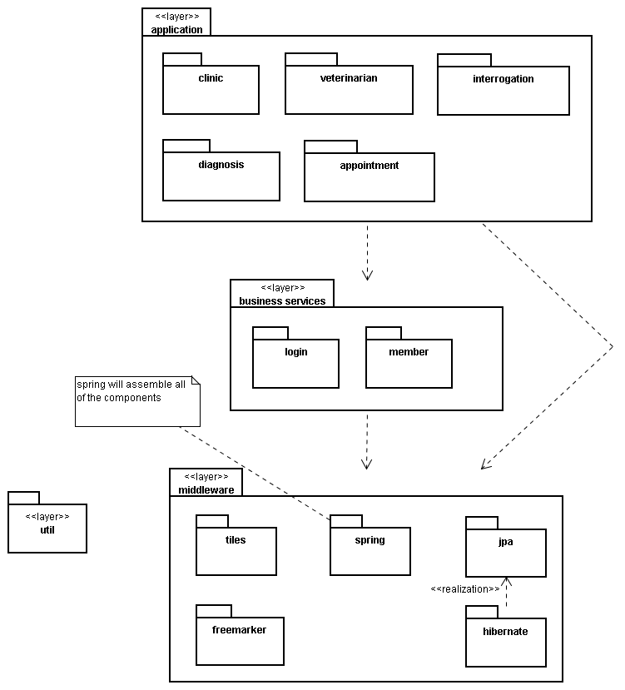

Process View
本系统是一个B/S结构的系统，无特殊的进程需要维护。

Deployment View
